Министерство науки и высшего образования Российской Федерации

Пензенский государственный университет

Кафедра «Вычислительная техника»

**ОТЧЕТ**

по лабораторной работе №2

по курсу “Логика и основа алгоритмизации в ИЗ”

на тему “ Оценка времени выполнения программ”

Выполнили студенты группы 21ВВ3:

Чабуев Р.П.

Костюков И.Д.

Приняли:

д.т.н., профессор Митрохин М.А.,

к.т.н., доцент Юрова О.В.

Пенза 2022

**Название**

Оценка времени выполнения программ

**Цель работы:** оценить время выполнения программы, выполняя лабораторные указания 1-2.

**Лабораторное задание:**

**Задание 1:**

1. Вычислить порядок сложности программы (*О*-символику).
2. Оценить время выполнения программы и кода, выполняющего перемножение матриц, используя функции библиотеки time.h для матриц размерами от 100, 200, 400, 1000, 2000, 4000, 10000.
3. Построить график зависимости времени выполнения программы от размера матриц и сравнить полученный результат с теоретической оценкой.

**Задание 2:**

1. Оценить время работы каждого из реализованных алгоритмов на случайном наборе значений массива.
2. Оценить время работы каждого из реализованных алгоритмов на массиве, представляющем собой возрастающую последовательность чисел.
3. Оценить время работы каждого из реализованных алгоритмов на массиве, представляющем собой убывающую последовательность чисел.
4. Оценить время работы каждого из реализованных алгоритмов на массиве, одна половина которого представляет собой возрастающую последовательность чисел, а вторая, – убывающую.
5. Оценить время работы стандартной функции qsort, реализующей алгоритм быстрой сортировки на выше указанных наборах данных.

Задание 1:

1. Мы рассмотрели программу и вычислили ее время выполнения О(n3).
2. После оценили время выполнения программы, выполняющую перемножение матриц, используя функции библиотеки **time.h** для матриц размерами от **100, 200, 400, 1000, 2000, 4000, 10000**. Это можно заметить на рис. 1-7.

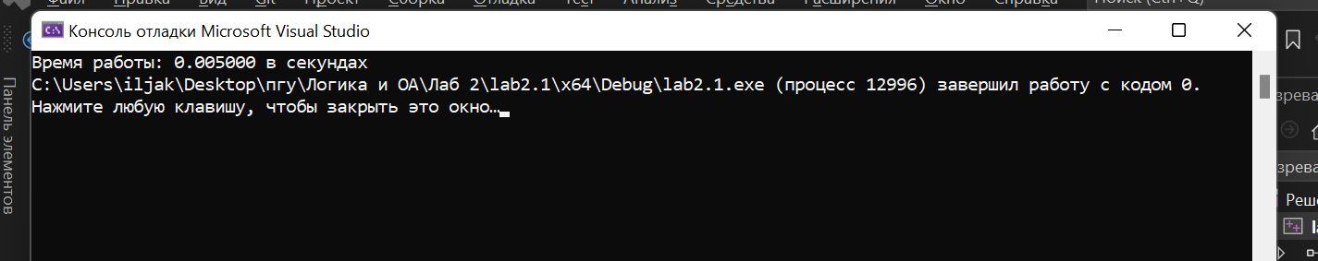

Рис. 1 (100)

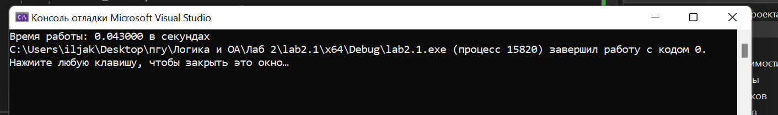

Рис. 2 (200)

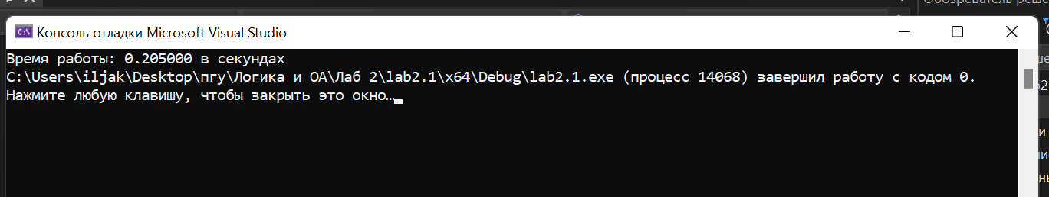

Рис. 3 (400)

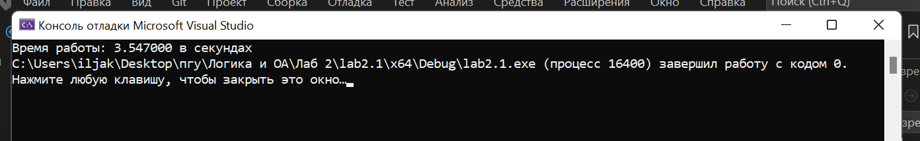

Рис. 4 (1000)

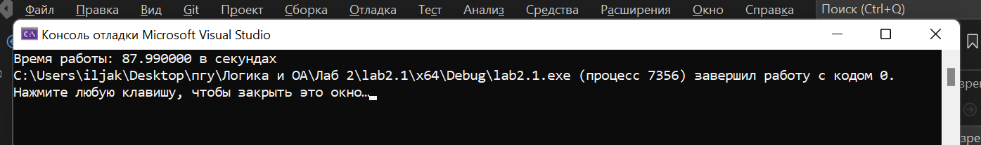

Рис. 5 (2000)

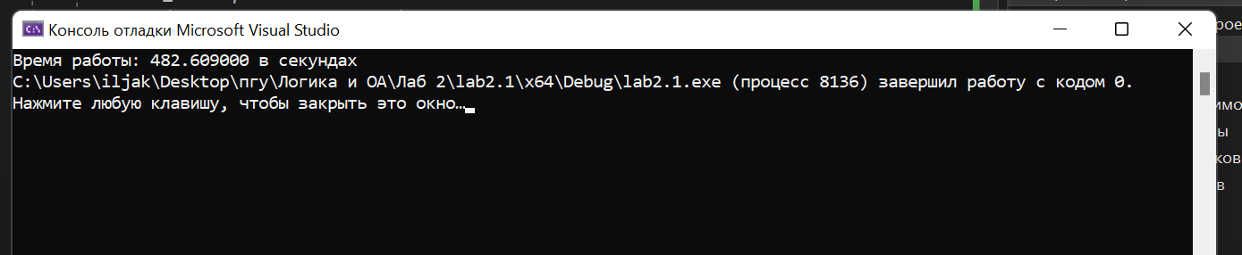

Рис. 6 (4000)

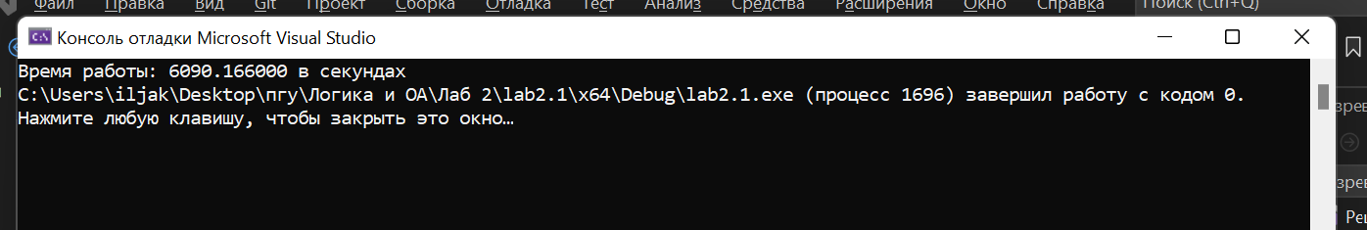

Рис. 7 (10000)

1. Построили график зависимости времени выполнения программы от размера матриц и сравнили полученный результат с теоретической оценкой.

Задание 2:

Выполнили оценку времени работы каждого из реализованных алгоритмов на случайном наборе значений массива, представляющем собой возрастающую последовательность чисел, убывающую, а также одна половина которого представляет собой возрастающую последовательность чисел, а вторая, – убывающую. Где размер массива был 10000, 50000, 100000. Данные результаты можно заметить на рис. 1-3.

На рисунках видно, что при увеличении массива растет и время. Также можно заметить, что при возрастающей последовательности сортировка shell показала время лучше, чем qsort, но во всех остальных случаях qsort несомненно работает быстрее.

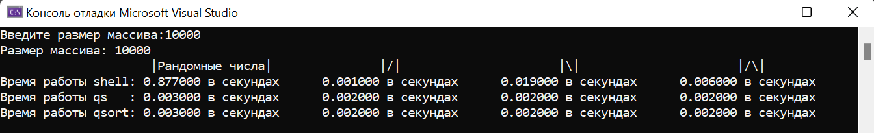

Рис. 1

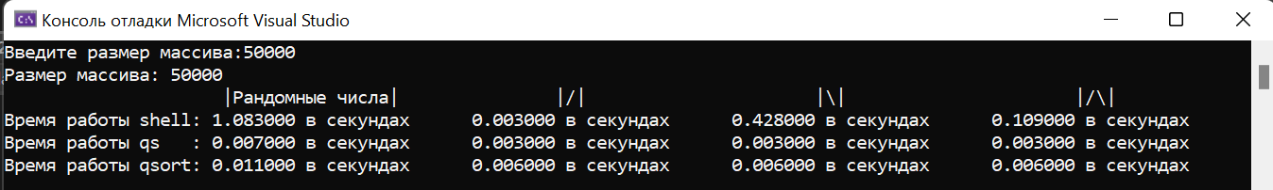Рис. 2

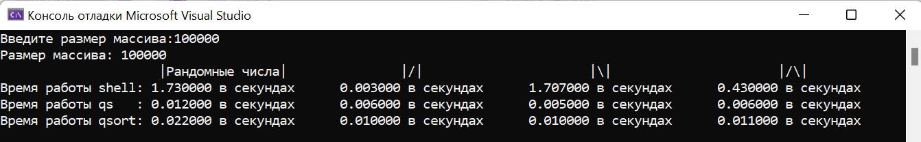Рис. 3

**Вывод:** после выполнения заданий 1-2, у нас сформировался вывод. В задании 1, под первым пунктом, мы определили порядок сложности программы, он оказался О(n3). Под пунктом два мы оценили время выполнения программы, выполняющей перемножение матриц, и поняли, что чем меньше размер массива, тем меньше программа затратит времени на выполнение задачи.

В задании 2 мы оценили время работы алгоритмов, из чего мы сделали неоднозначный вывод, что при работе алгоритма, где массив представляет собой возрастающую последовательность чисел, сортировка shell сработала быстрее qsort. Во всех остальных случаях сортировка qsort оказалась быстрее.